Консультация для родителей
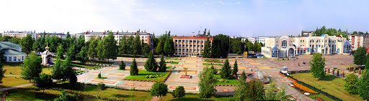
Уважаемые родители!
Дети должны знать свой город и любить его как неотъемлемую часть Родины. Вы можете систематически и постепенно (малыми дозами) расширять представления детей об особенностях города, формируя разнообразные переживания, связанные с родными местами.
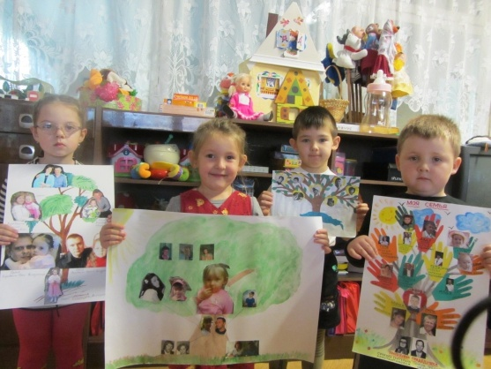
Город для маленького ребенка начинается с его дома и ограничен ближайшим пространством. Дом - это и близкие люди и конкретные вещи, то, что воспринимается непосредственно. Адрес - уже обобщенное понятие, вбирающее в себя все конкретное, что характеризует дом. Адрес - это и номер дома, и улица с ее названием. С адреса начинается отход от конкретного и формирование понятий «улица», «город». После того как вместе с вами дети проходят по своей улице, а затем и по другим, они начинают понимать, что в состав города входит много улиц. Взрослый называет улицы, поясняет название, придавая им своеобразную конкретность. Экскурсии детей по городу вы, родители можете связать с рассказами о людях, живущих в этом городе, их труде. Постепенно на фактах дети глубже начинают понимать общественный характер труда людей, значение продукции конкретных производств для всей страны. Усвоив общее понятие «город» (или «поселок», «деревня»), дети по аналогии представляют другие города (другие населенные пункты). Они уже сами будут говорить: «В России много городов».
Это понимание дает возможностъ детям рассказать о главном городе нашей страны - Москве, рассказать о Кремле, на башнях которого горят рубиновые звезды, о Мавзолее и Красной площади, о Московском метро, о красивых зданиях и парках. Взрослый сообщает детям, что в Москве находятся главные учреждения страны. Ее любят, ею гордятся все народы нашей страны. И у детей с малых лет нужно воспитывать уважение к столице.
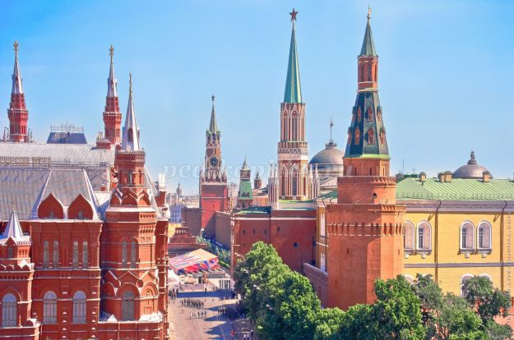
С целью воспитания любви и уважения к столице эффективно использование различных наглядно - образных средств. Детям дошкольного возраста можно предложить отправиться в путешествие с героями книг. Образ героя любого произведения обычно близок детям, потому, что это всегда бывает ребенок. Совместное путешествие с героем придает активный характер восприятию, углубляет интерес, активизирует процессы мышления и речи, воздействует на чувства детей. Дело не в том, чтобы использовать какой – то конкретный рассказ, а в том, чтобы, повествуя о большом и серьезном, использовать метод включения в фабулу рассказа персонажа, близкого детям.
Чтение хорошо сопровождать просмотром иллюстраций, картин. Слово и наглядный образ делают восприятие более полным, оставляют глубокий след в памяти и переживаниях детей, увиденное и услышанное осознается и воспроизводится в рассказах и в рисунках детей.
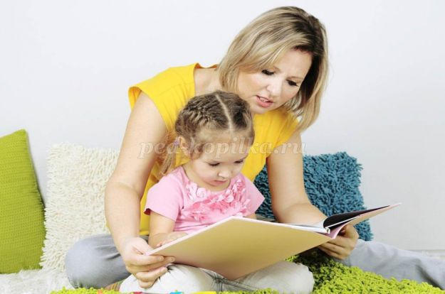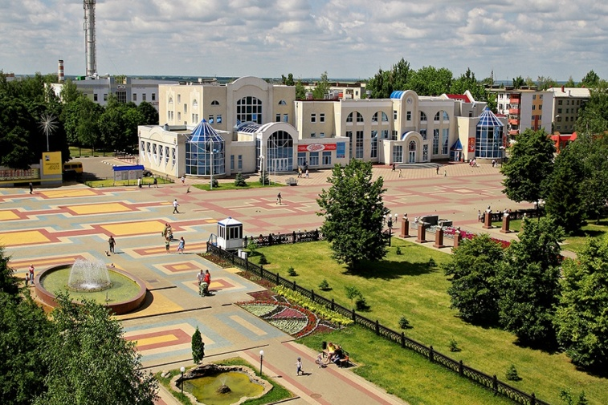
С Москвой, как и с родным городом, связана жизнь детей. Вы неоднократно и в разное время года могут показывать своим детям Красную площадь, происходящие на ней праздники. Детей привлекает красочность, яркость, многоцветие шаров, цветов, плакатов, торжественность шествий и т. д. Все это вызывает чувство радости и любви к Родине. В телевизионных передачах, в кинофильмах перед детьми раскрывается величавость московских улиц, просторы площадей, красота театров, залов метро. И очень хорошо, если родители, «путешествуя» с детьми по Строителю, обратят их внимание на труд людей, работающих в нашем городе, на их гостеприимство. Через доступное детям и вызывающее их интерес взрослый формирует отношение к городу. Может возникнуть вопрос, с чего начинать: с расширения знаний о городе, где живем мы и дети. Тут не может быть какой-либо обязательной последовательности: близким может быть и то, что территориально дальше, но дорого по содержанию, по переживаниям детей, а иногда через далекое лучше замечается то, что близко. Поэтому вы сами можете определить последовательность сообщения детям знаний.
С малых лет дети должны знать, что малая Родина это наш любимый Строитель. Чтобы эти знания были доступны, начинать, нужно с того, что близко к жизни самих детей. Иллюстрации с предметами прикладного искусства не только помогают наглядному восприятию и усвоению характерных особенностей труда и быта того или иного народа, но и расширяют интересы детей, углубляют чувства симпатии к народам разных национальностей.

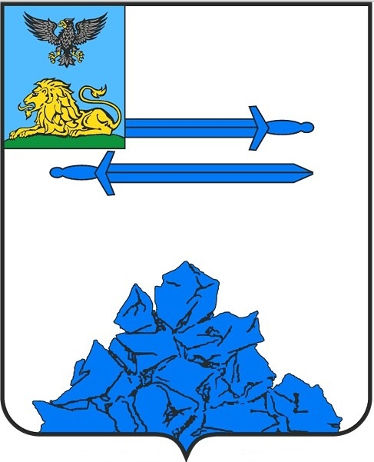
Каждый город имеет свой герб. Нужно показать детям Герб города. Затем следует привлечь внимание к флагу. В дни общенародных праздников дети видят флаги на зданиях и домах. С самых ранних лет нужно воспитывать у детей уважение к государственному флагу и доступно объяснять им, что означают цвета флага. Следует познакомить детей и с мелодией гимна России и рассказать, что, когда звучит гимн, все люди встают и слушают его молча.

Уважение к символам города должно быть одной из основ воспитания любви к Родине, нравственного и умственного воспитания в единстве.

